města a městyse v pardubickém kraji k 31. 12. 2009

Zákon č. 234/2006 Sb., kterým se mění zákon č. 128/2000 Sb., o obcích, umožňuje navrátit statut města historickým městům (tj. obcím, které byly městy přede dnem 17. května 1954). Na základě uvedené novely zákona o obcích mohou rovněž obce, které byly oprávněny užívat označení městys přede dnem 17. května 1954 (tj. před účinností zákona č. 13/1954 Sb., o národních výborech), žádat předsedu Poslanecké sněmovny o navrácení titulu městys.
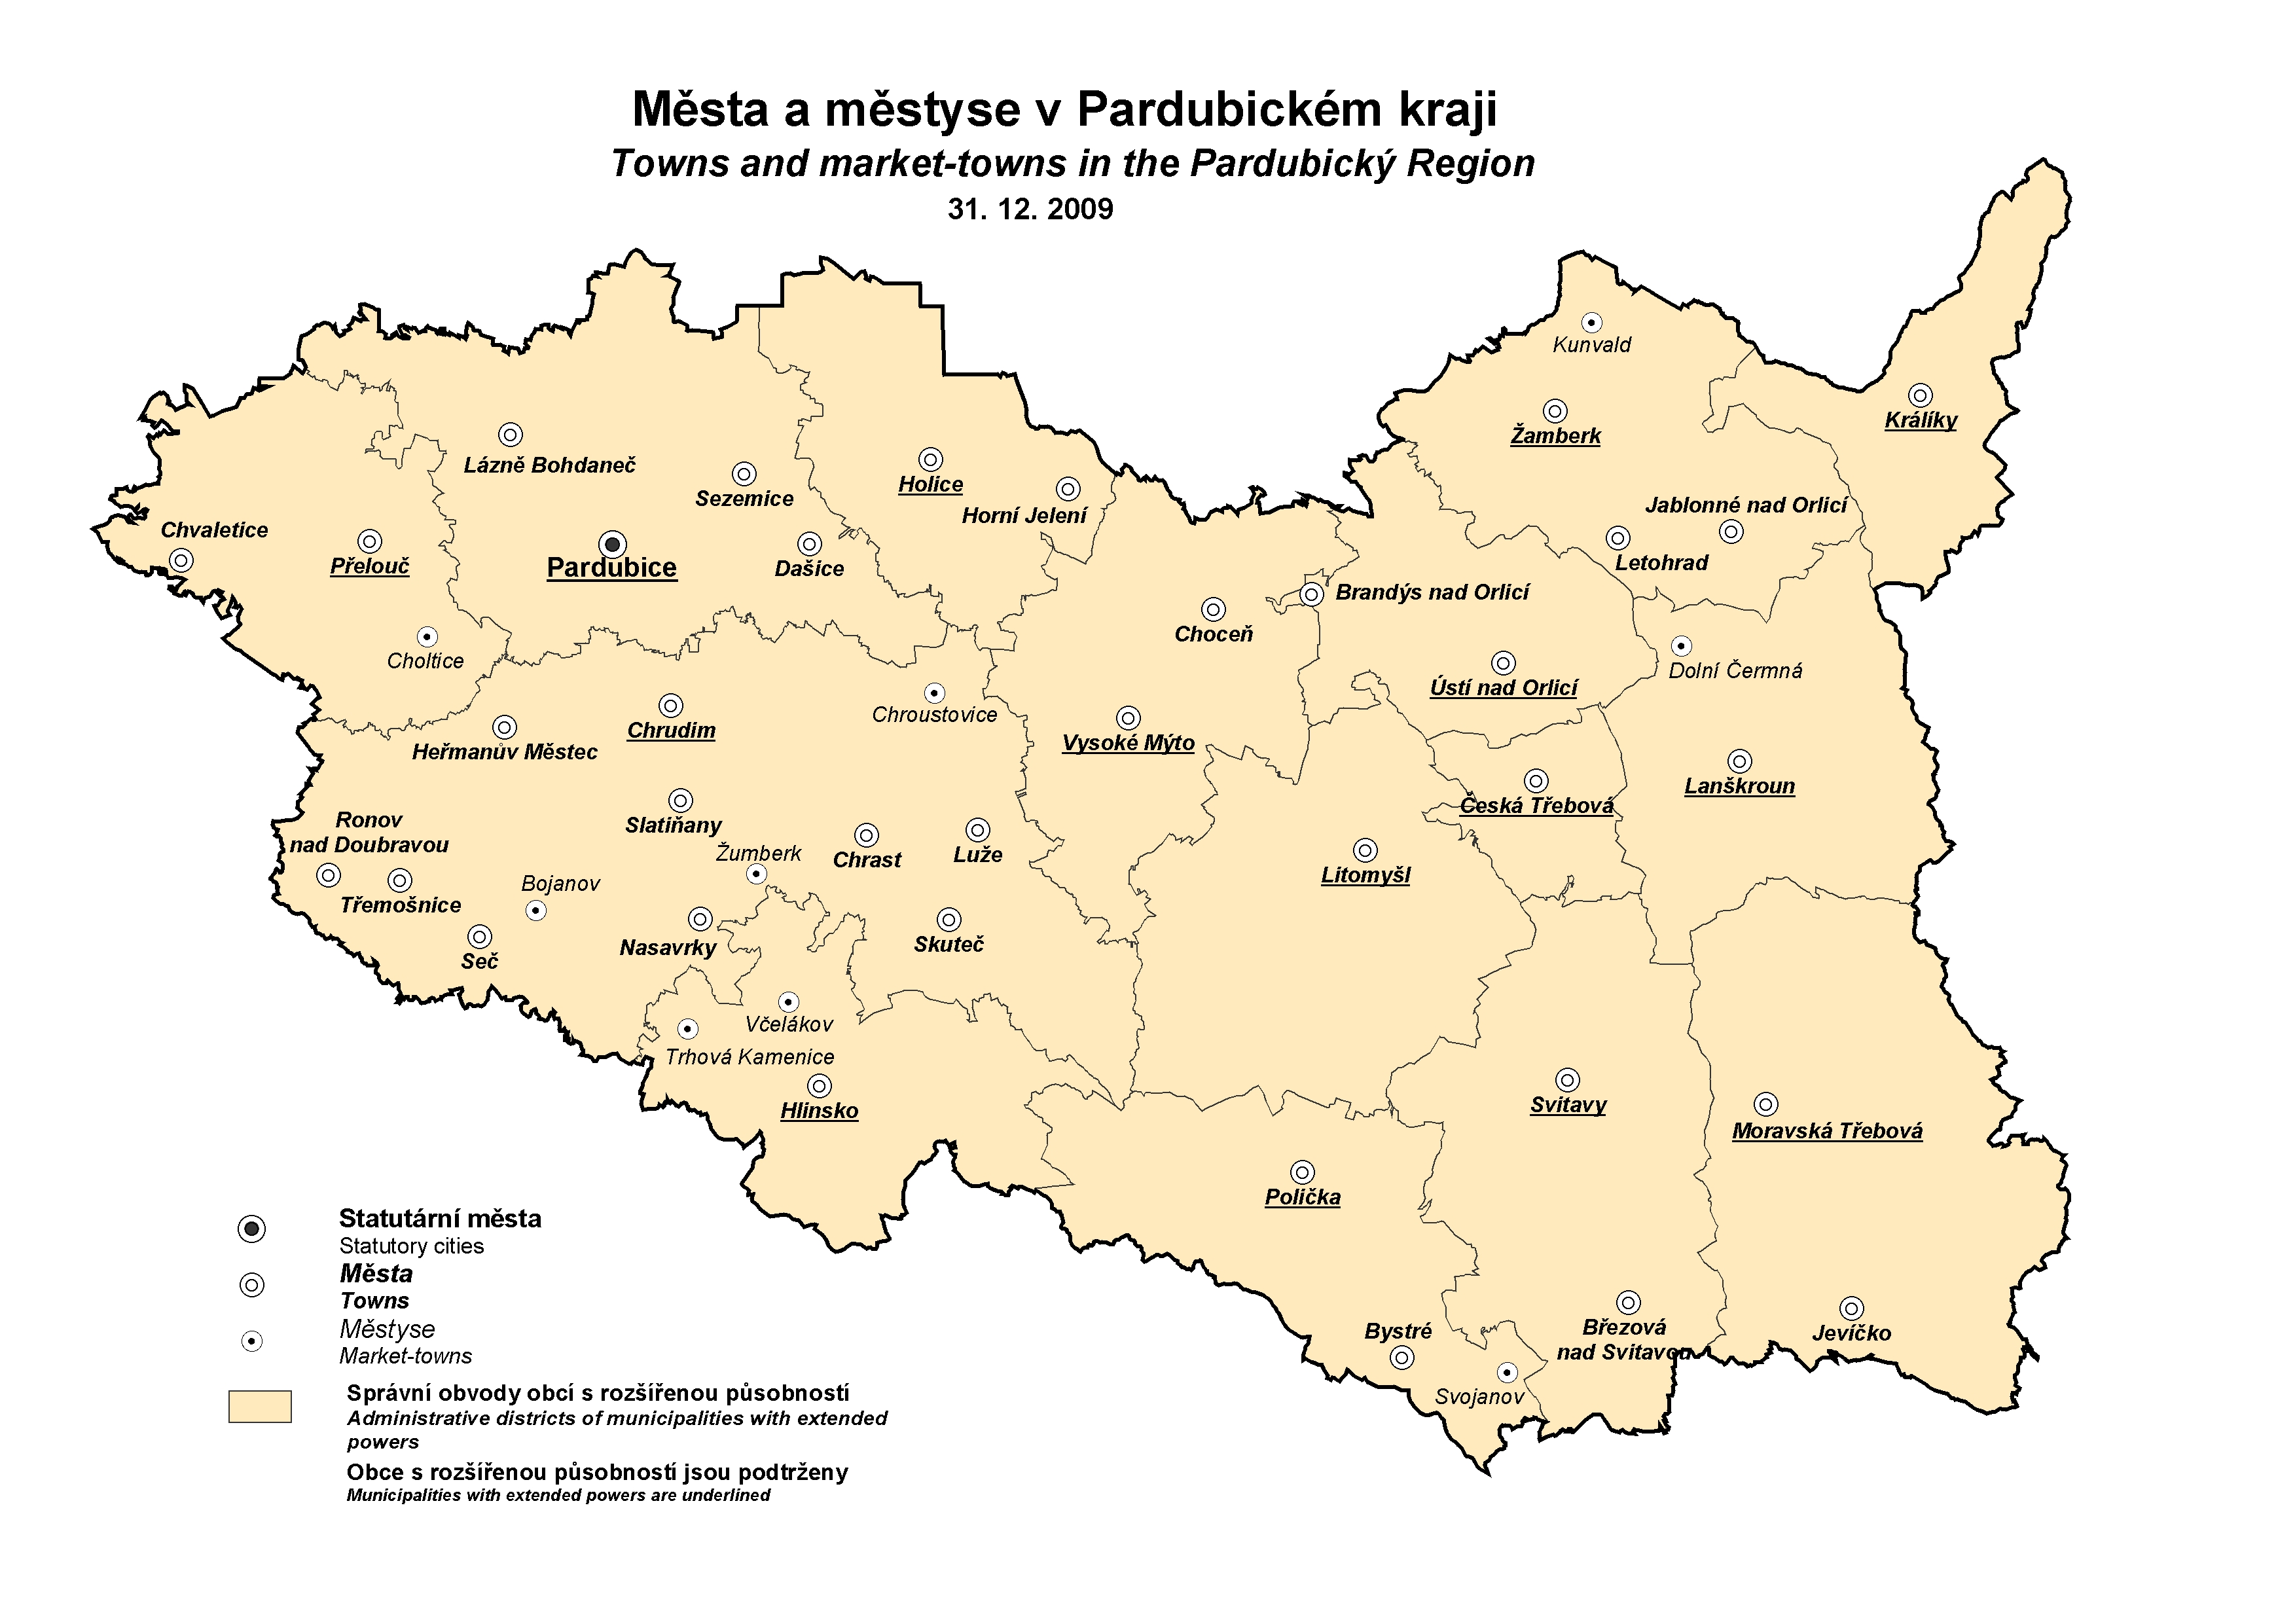
V Pardubickém kraji byl do konce roku 2009 nově udělen předsedou Poslanecké sněmovny Parlamentu České republiky titul městys jedné obci (Dolní Čermná, okres Ústí nad Orlicí); počet obcí se statutem města (36) zůstal v kraji nezměněn.

